Организация оздоровительных мероприятий в детских организованных коллективах. Учреждения, осуществляющие оздоровительные мероприятия среди детей и подростков.
- Научно-методическое обоснование темы.
Актуальность организации оздоровительных мероприятий в детских коллективах обусловлена необходимостью сохранения физического и психического здоровья детей, снижения заболеваемости, профилактики нарушений осанки и плоскостопия, а также повышения адаптационных возможностей организма через двигательную активность и закаливание. Целостная система оздоровления включает разнообразные формы: от физкультминуток до спортивных соревнований, что обеспечивает физическое развитие и эмоциональное благополучие детей
2. Цель деятельности студентов на занятии.
Основная цель организации оздоровительных мероприятий в детских коллективах — создание максимально благоприятных условий для сохранения и укрепления физического и психического здоровья детей, их всестороннего развития, а также профилактика заболеваний и формирование основ здорового образа жизни (ЗОЖ).
3.Содержание обучения.

ОСНОВНЫЕ НАПРАВЛЕНИЯ ОЗДОРОВИТЕЛЬНОЙ РАБОТЫ В ОЗДОРОВИТЕЛЬНЫХ ОРГАНИЗАЦИЯХ
Диагностика, профилактика и оздоровление учащихся с нарушениями и заболеваниями:
- костно-мышечной системы;
- физического развития;
- рефракционными заболеваниями глаз;
- системы пищеварения. Коррекция алиментарно-дефицитных состояний;
- функциональными отклонениями сердечно-сосудистой системы;
- частыми острыми респираторными инфекциями и их оздоровление.
Диагностика и профилактика нарушений и заболеваний учащихся должны реализовываться в процессе учебных занятий

КОМПЛЕКСНАЯ ОЦЕНКА ЭФФЕКТИВНОСТИ ОЗДОРОВЛЕНИЯ

Комплексная оценка эффективности оздоровления проводится на основании анализа данных медицинских осмотров детей в начале и конце оздоровительной смены: впервые 2-3 дня после заезда и за 2-3 дня до окончания смены.
Об эффективности оздоровления будет свидетельствовать положительная динамика показателей за период смены.
В качестве критериев оценки эффективности оздоровления детей используются данные динамики показателей:
- физического развития,
- функционального состояния организма,
- физической подготовленности,
- заболеваемости детей за период смены.
Описание метода
Для оценки динамики показателей применяется система баллов: положительная динамика показателей (улучшение) оценивается в 2 балла, отсутствие динамики – 1 балл, отрицательная динамика (ухудшение) – 0 баллов.

ПОКАЗАТЕЛИ ЭФФЕКТИВНОСТИ ОЗДОРОВЛЕНИЯ

Оценка динамики показателей физического развития
В начале и в конце смены у детей измеряют длину и массу тела для определения уровня физического развития – нормальное физическое развитие (НФР), дефицит массы тела (ДМТ), избыточная масса тела (ИМТ).
Оценку проводят по региональным стандартам физического развития.
Оздоровление будет считаться эффективным (2 балла) в том случае, когда у детей с дефицитом массы тела к концу смены вес увеличится; у детей с избыточной массой тела – вес уменьшится, а у детей с НФР изменение веса тела не приведет к изменению уровня физического развития.
Оценка динамики показателей функционального состояния
В начале и в конце смены у детей измеряют артериальное давление (САД/ДАД), частоту сердечных сокращений за 1 минуту (ЧСС), жизненную емкость легких (ЖЕЛ).
Для оценки функционального состояния сердечно-сосудистой системы рассчитывается индекс «двойное произведение»:
ДП= ЧСС×САД/100.
Оздоровление будет считаться эффективным в том случае, когда показатель ДП к концу смены уменьшится (2 балла).
Увеличение ДП-показателя – это отрицательная динамика (0 баллов); отсутствие динамики – 1 балл.
Для оценки ЖЕЛ оздоровление будет считаться эффективным, в том случае, когда к концу смены исходное значение ЖЕЛ увеличится на 100 мл и более, что будет свидетельствовать об улучшении функционального состояния (2 балла). Отрицательной динамикой будет считаться уменьшение исходного значения ЖЕЛ на 100 мл и более (0 баллов). Показатели, не удовлетворяющие данным требованиям, следует рассматривать как отсутствие динамики (1 балл).
Оценка динамики показателей физической подготовленности
В начале и в конце смены у детей измеряют показатели физической подготовленности:
- кистевая динамометрия,
- прыжок в длину с места,
- бег на 30 метров,
- для мальчиков - подтягивание на перекладине,
- для девочек – подъем туловища в сед за 30 секунд («качание пресса»).
«Кистевая динамометрия». Увеличение показателей динамометрии на 1 кг и более считается положительной динамикой (2 балла); уменьшение силы мышц на 1 кг и более считается отрицательной динамикой (0 баллов). Данные, не удовлетворяющие вышеуказанным требованиям, следует расценивать как отсутствие динамики (1 балл).
«Прыжок в длину с места». Увеличение к концу смены длины прыжка считается положительной динамикой показателя (2 балла), уменьшение – отрицательной динамикой (0 баллов); отсутствие динамики (1 балл).
«Бег на 30 метров». Уменьшение времени бега к концу смены расценивается как положительная динамика (2 балла), увеличение времени – как отрицательная (0 баллов). Отсутствие динамики (1 балл).
«Подтягивание на перекладине». Увеличение числа подтягиваний к концу смены расценивается как положительная динамика (2 балла), уменьшение числа подтягиваний – как отрицательная динамика (0 баллов), число подтягиваний остается таким же, как в начале смены – отсутствие динамики (1 балл).«Качание пресса». Увеличение количества подъемов в сед за 30 секунд расценивается как положительная динамика (2 балла), уменьшение – как отрицательная динамика (0 баллов), без изменений – отсутствие динамики (1 балл).
Оценка заболеваемости за период смены
Наличие («+») острого заболевания и/или обострения хронических болезней за период смены рассматривается как отрицательная динамика и оценивается в 0 баллов. Отсутствие острой заболеваемости и обострений хронических болезней – 2 балла.
Комплексная оценка эффективности оздоровления ребенка зависит от суммы баллов всех показателей:
выраженный оздоровительный эффект – 12-16 баллов;
слабый оздоровительный эффект – 8-11 баллов;
отсутствие оздоровительного эффекта – 0-7 баллов.
Учреждения, осуществляющие оздоровительные мероприятия среди детей и подростков.

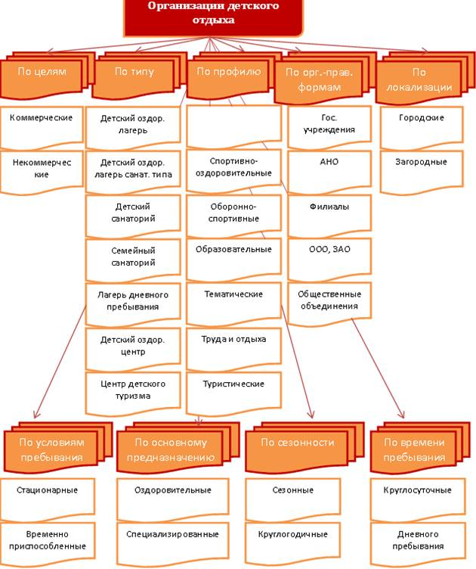

Контрольные вопросы
1.Факторы, оказывающие неблагоприятное воздействие на состояние здоровья обучающихся.
2.Нормативно-правовое обеспечение оздоровительной работы в образовательных учреждениях.
3. Цели и задачи системы мониторинга состояния физического здоровья населения, физического развития детей, подростков и молодежи.
4. Содержание системы мониторинга состояния физического здоровья населения, физического развития детей, подростков и молодежи.
5. Санитарно-гигиенические условия обучения, способствующие оздоровлению (воздушно-тепловой, световой режим и др).
6. Основные направления оздоровительных мероприятий, проводимых в период адаптации к обучению в новой образовательной среде.
7. Организация оздоровительных мероприятий в детских организованных коллективах.
8. Критерии контроля состояния здоровья детей в период адаптации к новой образовательной среде.
9. Медико-педагогическая коррекция. Основные направления.
10.Группы риска детей и подростков. Принципы, используемые при организации лечебно-оздоровительных, воспитательных мероприятий с детьми группы риска.
11. Основные элементы щадящего режима учебно-воспитательного процесса для лиц из групп риска в образовательных учреждении.

12. Планирование и организация оздоровительных мероприятий в детских образовательных учреждениях по результатам профилактических осмотров.

13.Врачебно-профессиональное консультирование подростков. Содержание. Организация.

14. Разделы образовательной деятельности, требующие обязательного медицинского контроля.

